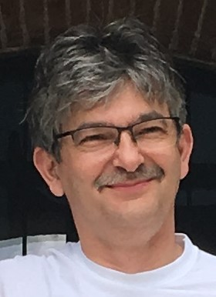

VÁRNAGY PÉTER PhD, habil., tanszékvezető, egyetemi docens, Pécsi Tudományegyetem, Bölcsészet- és Társadalomtudományi Kar, Humán Fejlesztési és Művelődéstudományi Intézet, Művelődéstudományi Tanszék. (Szakmai életrajzom elérhető: https://btk.pte.hu/sites/btk.pte.hu/files/oneletrajzok/V%C3%A1rnagyP_Szakmai_eletrajz_2021-09-06.pdf)

A Pécsi Tudományegyetemen közel három évtizede oktatok (1992-től óraadóként, 1994-től teljes munkaidőben), korábban szerzett igazgatási tapasztalataim 2005-től 2012-ig dékánhelyettesként, illetve 2009-2012 között intézetigazgatóként jelentősen bővültek a felsőoktatásban. Jogászi végzettségem folytán és az Üzemi/Közalkalmazotti Tanácsokban való korábbi részvételeim (OTP Bank Rt. Üzemi Tanács, tag 1993-1994; PTE Közalkalmazotti Tanács, tag 2008-2016, 2020-2021) során is némi tapasztalatot szereztem a munkáltató és a munkavállalók együttműködés lehetőségeiről, nevezett konzultatív testületek közvetítő szerepéről.
Pécsi „tüke”-ként nem csak a városhoz kötődöm, hanem annak egyetemét is magaménak érzem. Családomból a gyerekeim jelentik a negyedik generációt, akik az „Alma Mater”-ben tanulnak. A négy nemzedékből édesanyám közel 25 évig (JPTE ÁJK), édesapám (PTF/JPTE BTK) pedig több mint három évtizedig oktatott az egyetemen. Az ő példájuk, és főleg munkatársaim biztatása inspirál arra, hogy a 2021-es Üzemi Tanács választáson jelöltként induljak.
Előre is köszönöm, ha bizalmat szavaznak nekem!

